**烟火漫卷**

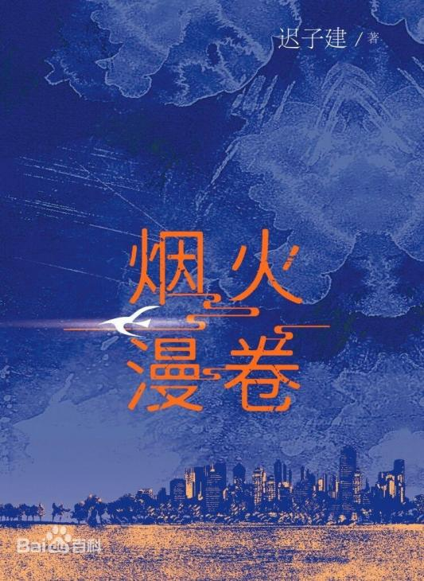

作者：迟子建

出版社：人民文学出版社，2020年

索书号：I274.57/3711Y

馆藏地：江安馆社科图书（三楼）

**书籍简介：**这是一部聚焦当下都市百姓生活的长篇小说，迟子建以从容洗练、细腻生动的笔触，燃起浓郁的人间烟火，柔肠百结，气象万千。一座自然与现代、东方与西方交融的冰雪城市，一群形形色色笃定坚实的普通都市人，于“烟火漫卷”中焕发着勃勃的生机。

**作者简介：**迟子建，中国女作家，汉族，1964年2月27日出生于黑龙江省大兴安岭地区漠河市北极村。2008年凭借《额尔古纳河右岸》荣膺第七届茅盾文学奖，是中国具有广泛影响力的作家之一。

**推荐理由：**

“无论冬夏，为哈尔滨这座城市破晓的，不是日头，而是大地卑微的生灵；无论冬夏，伴哈尔滨这座城市入眠的，不是月亮，而是凡尘中唱着夜曲的生灵。”

每次读迟子建老师的文字，我都能感受到一股宁静纯洁又温暖的能量在语篇中缓缓流动。迟子建善于以温情和伤怀之美对待人性，她创作的人物大多是很普通的老百姓，却在她细腻的描写下变得有血有肉，让人觉得再平常不过的生活也染上了诗意。

许多人说，《烟火漫卷》是迟子建对哈尔滨这座城市的一封情书，也有人说此书是在城市文学领域的一次大胆尝试。读《烟火漫卷》，进入迟子建的文字世界，是忙碌生活里一件十分浪漫的事。

——华西临床医学院2020级本科生 丁星文

小说中虽然处处是分离与苦难，却展现了人心中的善良与明亮，以坚韧与顽强作是生命的底色而向善向美。主人公刘建国即使年近七十，依旧通过驾驶“爱心护送”车的方式接触不同的人、去不同的地方寻找当年丢失的孩子，勇敢地承受生命的苦难。翁子安一次次入院出院，依旧热爱读书、顽强生活，总是尽自己所能去帮助需要帮助的人。他们展现了生命应有的尊严，像烟火一样绽放，温暖灿烂，摄人心魄。

小说的另一个主题是“寻找”与“珍惜”。主人公刘建国丢失了朋友的孩子，他因此放弃追求个人幸福、用尽毕生精力寻找丢失的婴儿。黄娥的到来给刘建国多年苦痛的日子带来了活力与安慰，天真明媚的杂拌儿让谢楚薇心中枯萎的母爱重新焕发生机，让她和于大卫冰冷的心灵得以回暖。一面寻找，一面珍惜，“长日尽处,我站在你的面前,你将看到我的疤痕，知道我曾经受伤，也曾经痊愈。”过去已逝，我们要为过去的错误而弥补，为过去的苦痛而奋发，但同时时间温柔地馈赠了我们当下，我们要去珍惜，打开心门去拥抱世间温情，逐渐修复“丢失”所带来的创伤。

“毫无疑问，回春后的大地一定会生机勃发，烟火依然如歌漫卷。”

——商学院2020级本科生 沈志琦

**相关推荐：**

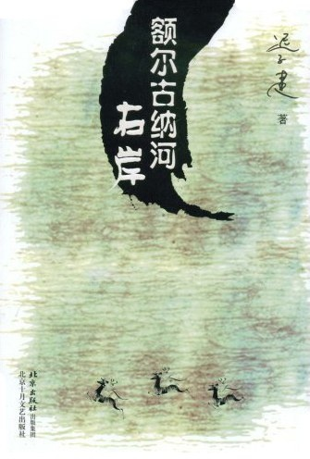

《额尔古纳河右岸》

作者：迟子建

出版社：北京十月文艺出版社，2008年

索书号：I247.5/3711-3E2

馆藏地：文理馆流通中文书库（一至三楼）/江安馆社科图书（三楼）

审校：马梦灵

组稿：资源建设中心